Отчет о работе куратора Зининой Л.В.
с ГКОУ РД «Спортшкола – Интернат»
В рамках эффективной реализации проекта 500+ в ГКОУ РД «Спортшкола – Интернат» куратором Зининой Л.В. было осуществлено первичное посещение школы. В ходе посещения куратором была в первую очередь представлена его позиция в отношении реализации проекта 500+, предусматривающая, прежде всего, роль консультанта, по совершенствованию работы с рисковыми профилями, помощника, уполномоченного помочь школе найти свой путь к изменению сложившейся образовательной среды и достижению более высоких результатов. Изменения, происходящие в школе, будут иметь документальное выражение. Так как, будучи куратором, зная ситуацию в школе изнутри, будет проще всего установить, являются ли события и мероприятия, происходящие в рамках проекта в школе отражением реальных, а не формальных изменений. Куратор в рамках посещения школы и работы с документами, основываясь на личном и профессиональном опыте, сможет определить, носят ли изменения достаточный характер.
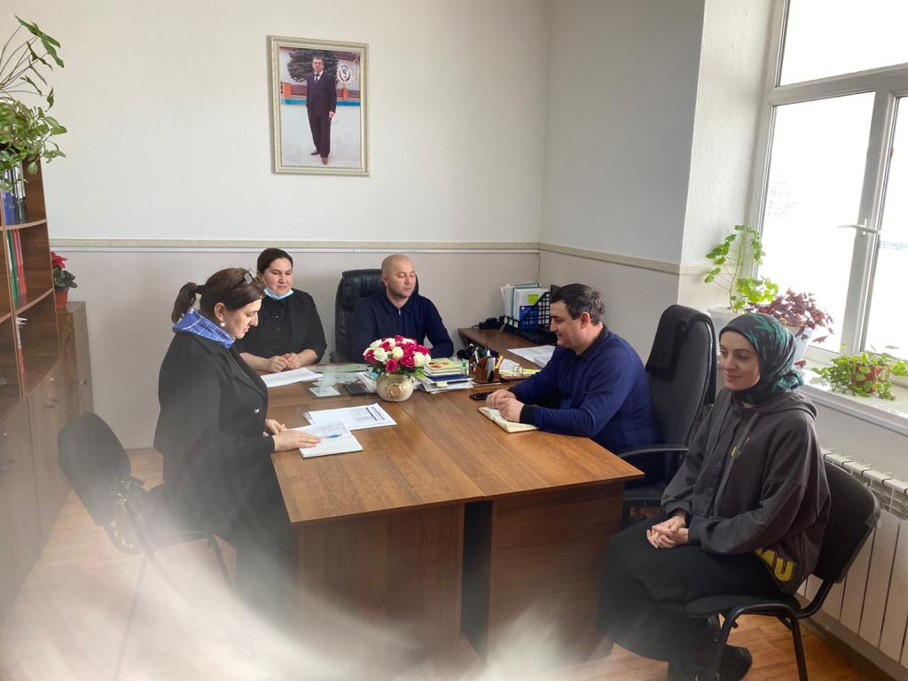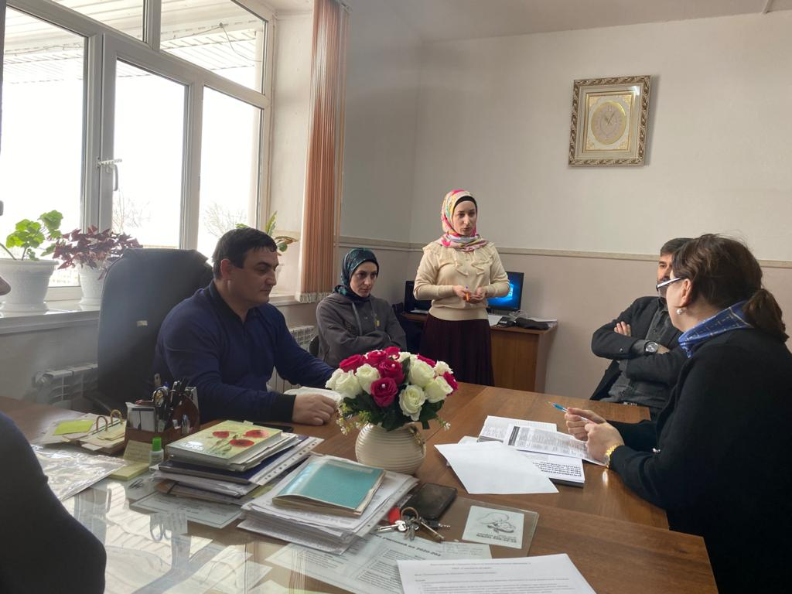
Посещение ГКОУ РД «Спортшкола – Интернат» и работа вместе с административным и педагогическим персоналом под руководством директора Джамалдинова Мурада Алихановича позволили выявить скрытые причины и возможные предпосылки рисков.
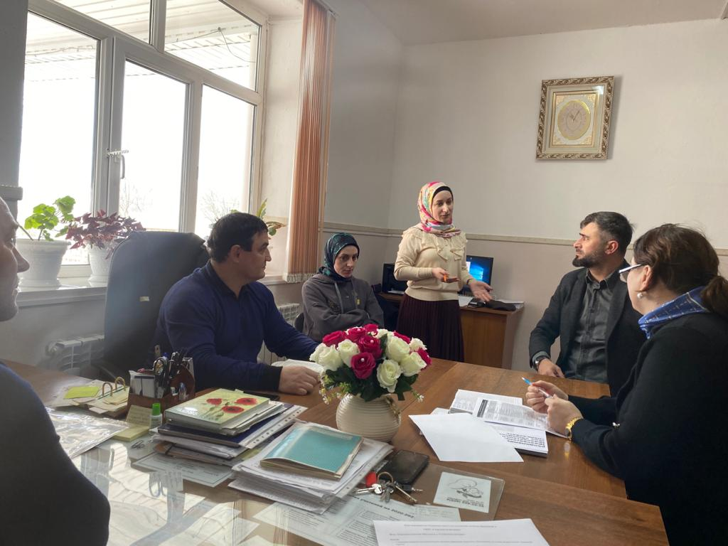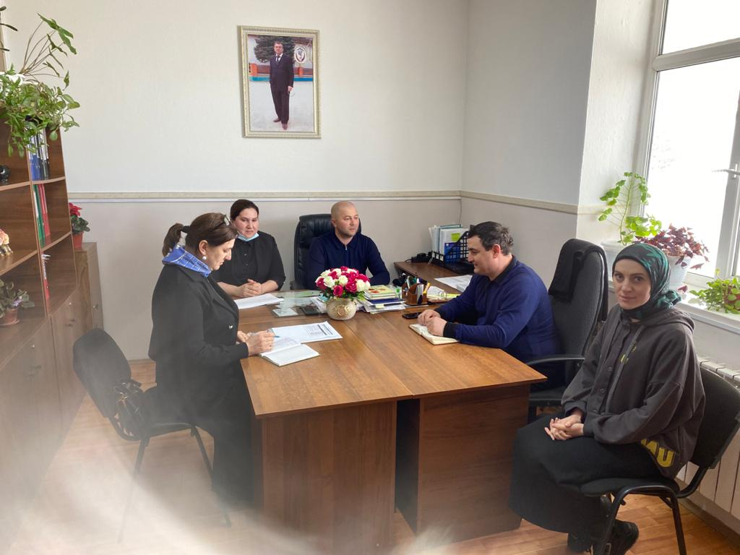

В рамках посещения были изучены актуальные на момент начала проекта документы, регламентирующие деятельность школы: текущей программы развития, положений, описывающих деятельность различных школьных систем, таких как ВСОКО, система профессионального развития педагогических кадров, система развития талантов и способностей. При непосредственной поддержке куратора были выбраны актуальные риски, которые формируют направления для тех задач развития, которые призваны вывести школу из зоны риска. Посещение школы позволило выявить, как помочь школе поставить такие задачи развития, движение к которым будут для нее посильными в настоящих условиях с заданным исходным контекстом и рисками. Также в активной фазе реализации проекта куратор будет в активном контакте со школой, к которой он прикреплен.

Заместитель директора по УВР
МКОУ «Гимназия №2 им.А.М. Сайтиева» Л.В.Зинина

